Plano de Aula nº 8 de 12
Professor: José Diogo Carvalho |  |  | Data: 28/02/2025 | Hora: 15:15-16:45 | Duração: 90min |  | Ano/Turma: 10º B |  | Nº de alunos: 27
Unidade Didática: Voleibol |  |  | Função Didática: Exercitação da manchete, do serviço por baixo e da diferenciação de funções. |  |  |  |  | Local: Escola Secundária de Penafiel
Objetivos:  Objetivos Motores: Realizar a diferenciação de papeis, em situação de jogo 2x2, cumprindo com a comunicação aquando da receção da bola, e no avanço para a rede do não recebedor.  Objetivos Cognitivos: Os alunos conhecem e aplicam as regras em situação de jogo 2x2.  Objetivos Sócio afetivos: Os alunos comunicam, cooperam com os companheiros de equipa e respeitam as regras promovendo um espírito saudável e propício para a aprendizagem e para a competição. |  |  |  |  |  | Material: Bolas de voleibol, sinalizadores, rede de voleibol
Parte da Aula | 🕒 | Conteúdo | Situação de Aprendizagem/ Esquema |  |  |  |  | Critérios de êxito
Inicial | 15’  15:20 – 15:35 | Preparação dos alunos para as atividades que vão decorrer na aula. Preparação das articulações e dos grupos musculares. | - Chamada.  - Explicação do objetivo da aula.  - Aquecimento Articular.  - Divisão dos alunos por grupos de 6 e 7 elementos divididos pelos 2 lados da rede realizam o jogo “Manchetão”. Os alunos devem realizar o máximo número possível de passes sem deixar a bola cair. O passe deve ser realizado para perto da rede para obrigar a utilizar a manchete. A colocação da bola em jogo deve ser realizada em serviço por baixo.
Fundamental | 15´  15:35 – 15:50 | Diferenciação de papeis | 1º exercício: Jogo de cooperação  Neste exercício os alunos serão divididos em grupos de 4 e 5 elementos. Desta forma, os alunos após o serviço por baixo devem cooperar entre si, realizando assim a diferenciação de papéis, recebedor e não recebedor, contando assim as passagens de rede. No final as equipas sobem e descem consoante as posições das equipas ao seu lado.  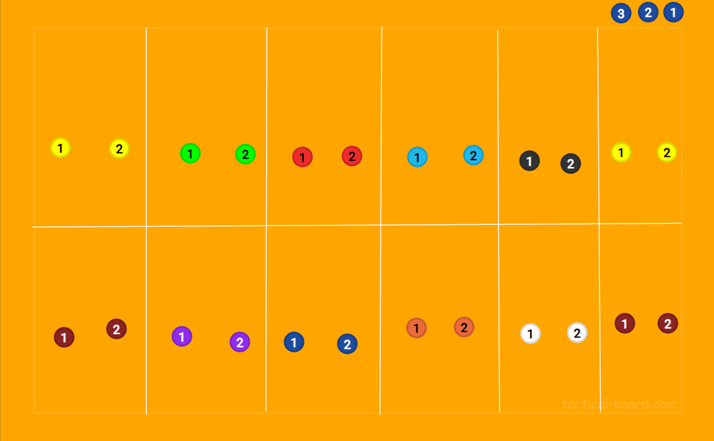 |  |  |  |  | Serviço por baixo:  MS de batimento esticado;  Orientação dos apoios e superfície de batimento para o alvo;  Pé do lado da mão que segura a bola ligeiramente à frente do pé do lado que serve;  Arma atrás o braço de batimento e acelera na fase final do movimento;  Peso corporal transferido do MI de trás para o da frente;  A bola é largada e imediatamente batida com a mão;  Contactar a bola por baixo e atrás, com a palma da mão aberta e rígida.  Manchete:  Colocar os dois apoios atrás do ponto de queda da bola;  Coordenar a flexão/extensão de MS e MI  Um apoio à frente do outro, se necessário, e afastados um pouco mais que a largura dos ombros;  Peso do corpo dividido por ambos os MI  Unir os MS em extensão para tocar na bola com a parte anterior do antebraço, contactando a bola no terço médio do antebraço;  Unir as mãos (uma por cima da outra, com polegares ao lado um do outro e apontados para o solo);  Diferenciação de papéis:  - Recebedor responsável pelo 1º toque;  - Não recebedor avança para perto da rede;  - Recebedor responsável pelo 3º toque/ataque;  - Não recebedor colocar a bola paralela à rede para o 3º toque;  - Aquando da receção da bola o recebedor deve comunicar “minha”.
 | 45’  15:50- 16:20 | Aplicação dos conteúdos | 2º exercício: Jogo 2x2 de competição  Neste exercício os alunos estarão divididos em duplas e jogarão utilizando as habilidades que foram introduzidas ao longo das aulas. A colocação da bola em jogo é realizada através do serviço por baixo.  Regras:  - Mínimo 3 toques;  - Os alunos que têm mais dificuldade em introduzir a bola em jogo pelo serviço devem realizá-lo mais à frente.  Nesta aula existirão 2 equipas a jogar e uma equipa de fora, onde cada aluno observa uma equipa e grava o jogo. O principal objetivo é que os alunos que estão fora possam desempenhar papel de treinadores ajudando assim os alunos que estão a jogar a melhorar a sua performance no jogo. Desta forma, os alunos jogam durante 3 minutos. Após o sinal sonoro, os alunos vão até os seus treinadores e observam o vídeo e o que devem melhorar, e voltam novamente a jogo para mais 3 minutos. No final as equipas que estavam a observar jogam e as equipas que estavam a jogar observam/gravam.  Equipas:  - Alexandre Sobral, Tomás Neto;  - Alexandre Aguiar, Rita;  - Bernardo, Letícia Gomes;  - Carlos, Beatriz;  - Eduardo, Maria Leonor;  - Filipe, Mafalda;  - Hélder, Cristiana;  - Barbosa, Letícia Costa;  - João João, Margarida;  - João Silva, Inês;  - Miguel, Diogo;  - Rodrigo, Matilde;  - Tiago, Marinheiro, Miriam.  Equipa 7: começa no exterior. |  |  |  |  | Serviço por baixo:  MS de batimento esticado;  Orientação dos apoios e superfície de batimento para o alvo;  Pé do lado da mão que segura a bola ligeiramente à frente do pé do lado que serve;  Arma atrás o braço de batimento e acelera na fase final do movimento;  Peso corporal transferido do MI de trás para o da frente;  A bola é largada e imediatamente batida com a mão;  Contactar a bola por baixo e atrás, com a palma da mão aberta e rígida.  Manchete:  Colocar os dois apoios atrás do ponto de queda da bola;  Coordenar a flexão/extensão de MS e MI  Um apoio à frente do outro, se necessário, e afastados um pouco mais que a largura dos ombros;  Peso do corpo dividido por ambos os MI  Unir os MS em extensão para tocar na bola com a parte anterior do antebraço, contactando a bola no terço médio do antebraço;  Unir as mãos (uma por cima da outra, com polegares ao lado um do outro e apontados para o solo);  Diferenciação de papéis:  - Recebedor responsável pelo 1º toque;  - Não recebedor avança para perto da rede;  - Recebedor responsável pelo 3º toque/ataque;  - Não recebedor colocar a bola paralela à rede para o 3º toque;  - Aquando da receção da bola o recebedor deve comunicar “minha”.
Final | 5’ | Final- Retorno à calma | - Nesta parte final realiza-se uma breve reflexão sobre os conteúdos abordados na mesma.

Justificação do Plano de Aula
O plano de aula foi realizado desta forma uma vez que o principal objetivo é continuar a exercitar a manchete, o serviço por baixo e a diferenciação de funções. Devido à realização do estudo e, para o mesmo puder ser fiável, nesta aula será realizada um aquecimento e depois jogo. No jogo existirão equipas a jogar e uma equipa de fora a observar. O objetivo das mesmas é gravar o jogo e, ao final de 3 minutos de jogo, a equipa que jogou observar o jogo, sendo o aluno que estava fora, o seu treinador. Desta forma, os alunos devem identificar quais são os principais erros que estão a ocorrer e devem melhorar no jogo seguinte. Os alunos terão 3 minutos para conseguirem observar o vídeo. Desta forma, o principal objetivo é os alunos verificarem quais são os erros frequentes que acontecem no jogo e melhorarem para puderem atingir níveis superiores na modalidade de voleibol.

Reflexão crítica
- Na minha opinião penso que a aula correu bastante bem. Os alunos ao longo da aula mostraram-se sempre muito cooperantes com as tarefas que lhes foram propostas e com um comportamento exemplar criando assim um ambiente propício para a aprendizagem. Ao longo da execução das tarefas foram evidenciados vários erros na realização das tarefas, porém os alunos mostraram-se muito atentos aquando dos feedbacks emitidos. Verificam-se muitos erros ainda na comunicação, onde os alunos muitas das vezes, não o façam, o que faz com que haja dificuldade em distinguir as zonas de responsabilidade. Verificam-se ainda muitas dificuldades na realização dos ajustamentos aquando do 2º para o 3º toque. Aquando do 2 toque, os alunos que realizam o 3º, estão muito perto do aluno que realiza o passe o que acaba por prejudicar o ataque, acabando por muitas das vezes apenas passarem a bola para a equipa adversária em vez de atacar o espaço vulnerável da equipa adversária. Aquando da realização da atividade os alunos mostraram-se muito cooperantes, realizando assim a tarefa de treinadores com bastante sucesso. Uma sugestão futura será, em vez de apenas se preocuparem com a equipa, os treinadores devem gravar o jogo todo, compreendendo assim quais são os erros que são cometidos pelos adversários ajudando assim a sua equipa a atacar os pontos menos positivos da equipa adversária.

Bibliografia
Sebenta de Voleibol- Estudos Práticos Voleibol III & IV

